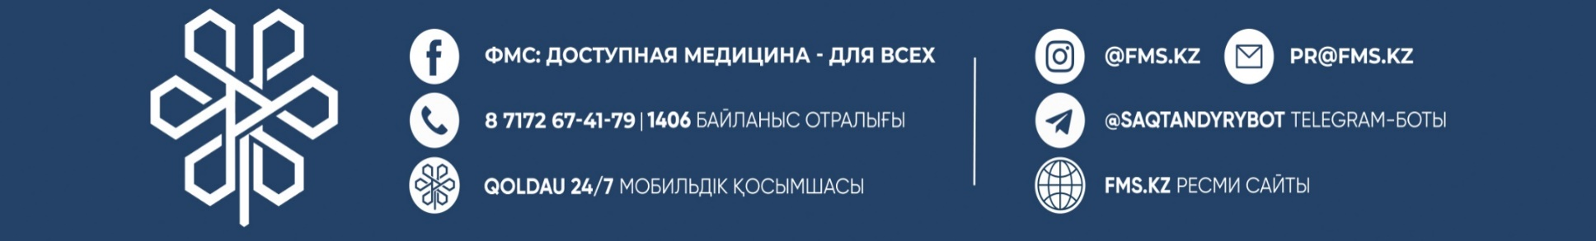

ОТВЕТЫ НА АКТУАЛЬНЫЕ ВОПРОСЫ О МЕДСТРАХОВАНИИ
В настоящее время в Филиал по Жамбылской области НАО «Фонд социального медицинского страхования» поступают большое количество вопросов касательно системы обязательного социального медицинского страхования. В связи с чем, мы хотим ответить на некоторые часто задаваемые вопросы:
- Работодатель вовремя не заплатил за меня отчисления и взносы за ОСМС, могу ли я произвести платеж самостоятельно, чтобы не потерять статус в ОСМС? А после того, как работодатель проведет оплату, претендовать на возврат или перераспределить деньги на следующий месяц?
Ответ: Своевременная оплата за ОСМС – это ответственность работодателя. В том случае, если он нарушает установленные сроки, на него налагается пеня. Чтобы не утратить статус в системе обязательного медицинского страхования, вы можете оплатить взнос в качестве самостоятельного плательщика. После того, как ваш работодатель произведет отчисления и взносы, вы сможете совершить возврат своих средств через Государственную корпорацию "Правительство для граждан". Для этого необходимо написать заявление на возврат средств, предоставить квитанции или чеки об оплате. Срок рассмотрения заявки 2 недели
- Может ли иностранная гражданка без вида на жительства встать на учет по беременности?
Ответ: Иностранные граждане, временно пребывающие на территории Казахстана, согласно статье 35 Закона РК "О миграции населения", обязаны иметь полис добровольного медицинского страхования. Встать на учет по беременности иностранная гражданка может либо при его наличии, либо на платной основе.
- Безработный, статус «не застрахован». С какого периода нужно оплатить взносы для получения страховки?
Ответ: Если вы официально зарегистрированы в Центре занятости как безработный, то взносы на медицинское страхование за вас производит государство. Если же официальный статус безработного отсутствует, то для получения услуг по ОСМС, необходимо регулярно производить взносы в качестве самостоятельного плательщика, с того моменты, как вы потеряли работу.
- Могу ли я одновременно быть прикреплён к нескольким поликлиникам?
Ответ: Нет. Как только вы прикрепитесь к новой организации, открепление от прежней клиники произойдет автоматически. Причина проста – ФСМС производит подушевое финансирование медицинских организаций и не может оплачивать нескольким клиникам за одного человека.
- Работаю учителем, при этом имею крестьянское хозяйство. Как платить за ОСМС?
Ответ: Оплата взносов должна производиться из всех источников дохода. В первом случае взносы и отчисления за вас будет платить работодатель, во втором случае вы должны делать это самостоятельно. Согласно налоговому законодательству, крестьянские хозяйства в 2021 году обязаны ежемесячно оплачивать 2975 тенге – 5% от 1,4 минимального размера заработной платы.
Напоминаем, обратную связь с получателями медицинских услуг Фонд поддерживает через несколько каналов связи – это мобильное приложение Qoldau 24/7, телеграм-бот @SaqtandyryBot и контакт-центр 1406.

Директор филиала
по Жамбылской области
НАО «Фонд социального
медицинского страхования»
Бокаева Мавлюда

